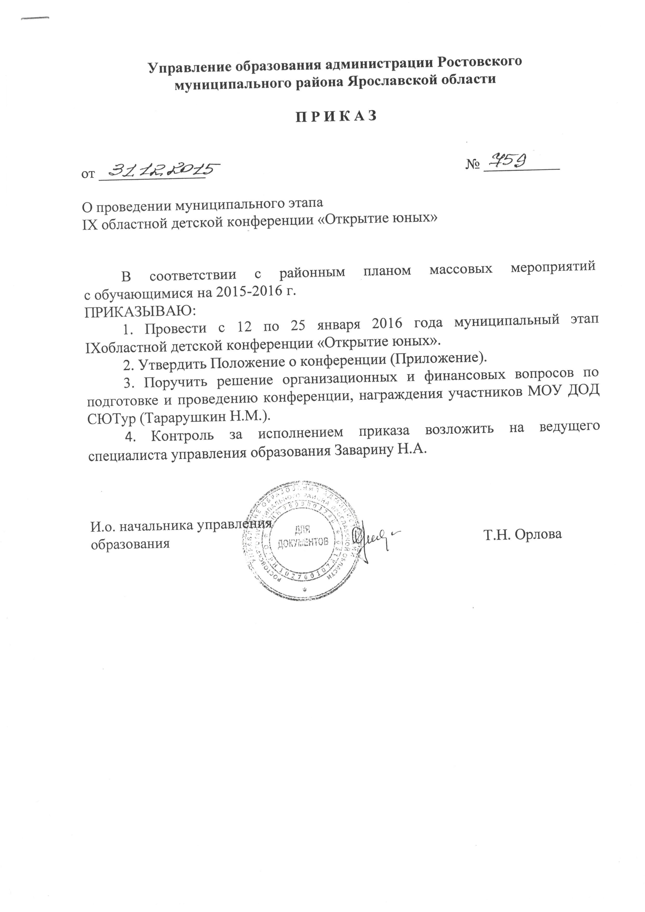
Приложение к приказу
УПРАВЛЕНИЯ ОБРАЗОВАНИЯ
№759 от 31.12.2015


Положение
о проведении муниципального этапа IX областной детской конференции «Открытие юных»

1. Общие положения

1.1. Положение о проведении муниципального этапа IX областной детской конференции «Открытие юных» (далее – Конференция) определяет цели, задачи, сроки, порядок и условия проведения, а также категорию участников Конференции.
1.2. Конференция проводится с целью создания условий для развития и поддержки интеллектуального творчества обучающихся образовательных организаций.
Задачи Конференции:
  - формирование преемственности образовательных программ дошкольного, общего и дополнительного образования на основе привлечения обучающихся к исследовательской работе;
  - поддержка деятельности педагогических работников образовательных организаций по привлечению обучающихся к исследовательской деятельности.
1.3. Организатором Конференции является управление образования РМР.
1.4. Проведение Конференции осуществляет Станция юных туристов РМР тел.6-08-83, Отв.Волкова Ольга Валерьвна.

2. Руководство Конференцией

2.1. Общее руководство Конференцией осуществляет организационный комитет Конференции (далее – Оргкомитет), который образуется на основании приказа управления образования РМР.
2.2. Оргкомитет:
  - утверждает состав конкурсной комиссии и порядок её работы;
- обеспечивает организационное, информационное и консультационное сопровождение Конференции;
  - определяет участников второго (очного) этапа Конференции;
- подводит итоги Конференции.
2.3. Конкурсная комиссия:
- проводит экспертизу исследовательских работ и оценивает публичные выступления участников Конференции;
- ведёт протокол Конференции;
- определяет победителей и призёров Конференции.

3. Участники Конференции

3.1. В Конференции могут принять участие обучающиеся образовательных организаций РМР.
3.2. Возраст участников на момент проведения второго (очного) этапа Конференции: 6-13 лет.
3.3 Возрастные категории участников:
- 6-10 лет;
- 11-13 лет.
3.4. Коллективные работы не принимаются.
3.5. На второй (очный) этап Конференции участников сопровождает руководитель, назначенный приказом направляющей Образовательной организации.
3.6. Образовательная организация предоставляет:
- текст исследовательской работы с титульным листом;
- по адресу rostov2003@mail.ru :
- заявку на участие в Конференции по форме согласно приложению к данному Положению;
- электронный вариант с текстом исследовательской работы (файл формата MS Word, в котором собраны все части исследовательской работы и приложения).

4. Сроки, порядок и условия проведения Конференции

4.1. Конференция проводится с 12 января по 25 января 2016 года.
4.2. Приём заявок и исследовательских работ осуществляется Оргкомитетом с 12 до 24 января 2016 года по адресу rostov2003@mail.ru
4.3. Конференция проводится в 2 этапа:
- первый (заочный), второй (очный) этап – 25 января (понедельник, порядок выступления по графику) 2016 года.
4.4. Секции Конференции:
- туристско-краеведческая (1-гуманитарная, 2- естественно-географическая).
Номинации в каждой возрастной группе и секции:
- краеведческая находка;
- исследовательская работа;
- творческая работа.
4.5. Первый (заочный) этап проводится в форме экспертизы исследовательских работ.
4.6. Исследовательские работы должны соответствовать следующим требованиям:
- документ Microsoft Word, формат А-4, шрифт Times New Roman, размер 14, интервал 1,5, объемом не более 15 страниц, не включая приложений;
- структура работы: титульный лист, оглавление, вступление, основная часть, заключение, список литературы и приложения.
4.7. Работы на первом (заочном) этапе оцениваются по пятибалльной системе по следующим критериям:
- актуальность, новизна и оригинальность исследования;
- глубина, логика изложения и конструктивная целостность;
- культура оформления исследовательской работы.
Второй (очный) этап Конференции предусматривает публичные выступления участников. Выступление может сопровождаться необходимым иллюстративным материалом. Регламент выступления – до 10 минут, ответы на вопросы – 5 минут.
4.15. Выступления участников Конференции оцениваются по пятибалльной системе по следующим критериям:
- полнота раскрытия содержания работы и сущности применяемого метода исследования;
- результативность, соответствие выводов целям и задачам исследования;
- уровень компетентности в области проводимого исследования;
- качество выступления (логика и ясность изложения, убедительность рассуждений);
- наглядность представления работы.

5. Подведение итогов и награждение

5.1. Итоги Конференции оформляются протоколом Оргкомитета и утверждаются приказом управления образования РМР.
5.2. Каждому участнику второго (очного) этапа Конференции вручаются свидетельство участника.
5.3. Итоги подводятся в каждой секции по возрастным категориям. Победители и призёры награждаются дипломами.
5.4. Научным руководителям победителей и призёров второго (очного) этапа Конференции вручаются благодарственные письма управления образования РМР.
5.6. Конкурсная комиссия может принять решение о награждении отдельных участников специальными дипломами и призами.
5.7 Работы Призеров в каждой группе и секции до 1 февраля 2016 года отсылаются на заочный областной этап.

6. Порядок финансирования

6.1. Финансирование организационных расходов по подготовке и проведению Конференции осуществляется за счёт средств МОУДОД СЮТур.
6.2. Расходы на проезд и питание участников и руководителей несёт командирующая сторона.
Заявка на участие в муниципальном этапе IX областной конференции «Открытие юных»

Наименование образовательного учреждения ______________________________________________________

№ | Фамилия, имя, отчество участника  (полностью) | Дата  рождения  участника | Образовательное учреждение, класс | Название  работы | Секция | Название  детского  объединения | Фамилия, имя, отчество научного руководителя (полностью),  дата рождения,  должность

Прим- данные вводить не нажимая клавишу «Enter».

